**Git – System Kontroli Wersji (Ściąga)**

**Działanie na plikach:**

1. update-index --assume-unchanged <file> - ukrycie plików z poczekalni (git status)
2. update-index –no-assume-unchanged <file> - pokazanie ukrytych plików w poczekalni (git status)
3. !git ls-files -v | grep "^[[:lower:]]" – pokazanie listy ukrytych plików w poczekalni (git status)

**Działanie na commit’ach:**

1. Git commit –m „Title” –m „Description…………” – dodanie szczegółów do commita.
2. Git commit: otwiera się vim i tam uzupełnianie commita Pierwsza linia title, druga pusta, trzecia szczegóły.
3. Git commit –amend: otwiera się vim do edytowania nazwy ostatniego commita.

**Działanie na commitach w VIM’ie:**

1. Usunięcie danego commita:  
   a) git rebase –i HEAD~n (gdzie n liczba ostatnich commitów)
2. Wciśnięcie literki ‘i’ albo ‘a’, aby zacząć wpisywać
3. Najechanie na interesujący nas commit
4. Wpisanie zamiast pick -> drop lub kliknąć dwa razy literke ‘d’
5. !wq – wyjście i zapisanie zmian
6. Git push –f : wypchnięcie zmian z --forcem.
7. Połączenie dwóch commitów:
8. Użycie –squash: łączy commity i można edytować opis commita do którego będą te wszystkie zmiany zapisane.
9. git rebase –i HEAD~n (gdzie n liczba ostatnich commitów)
10. Wciśnięcie literki ‘i’ albo ‘a’, aby zacząć wpisywać
11. Najechanie na interesujący nas commit
12. Wpisanie zamiast pick -> squash lub literkę s
13. Pierwszy commit zawsze zostaje z pick i to do niego będą łączone zmiany.

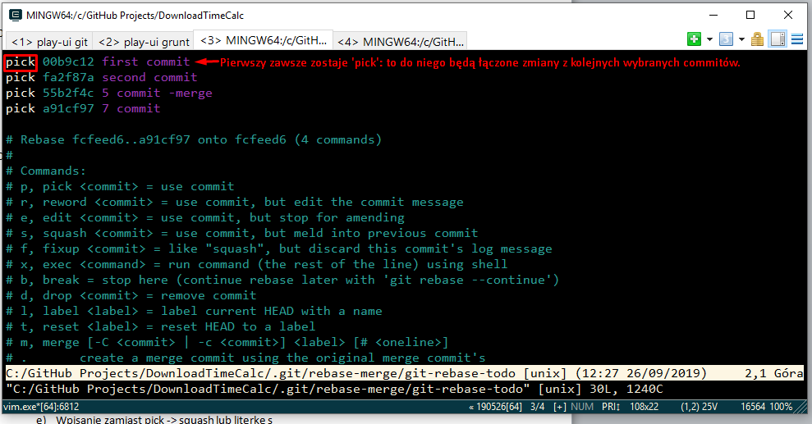

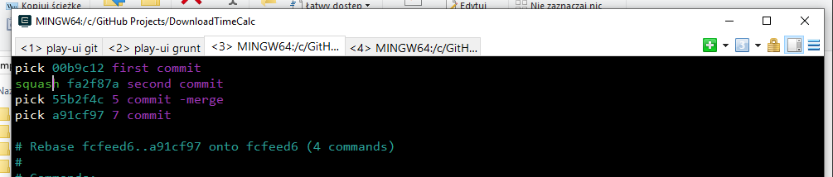

1. !wq – wyjście i zapisanie zmian
2. Otworzy się ponownie VIM, aby wprowadzić edycję szczegółów commita itd.
3. !wq – wyjście i zapisanie zmian
4. Połaczenie kliku commitów:
5. Dalej analogicznie .

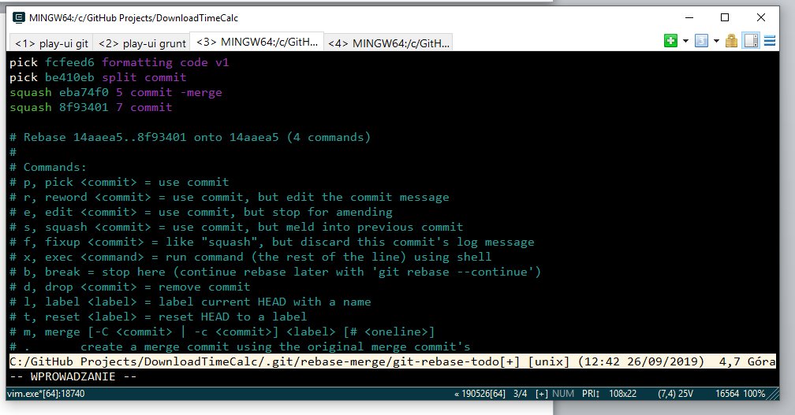

1. Zamiana miejscami commitów:
2. git rebase –i HEAD~n (gdzie n liczba ostatnich commitów)
3. Wciśnięcie literki ‘i’ albo ‘a’, aby zacząć wpisywać
4. Najechanie na interesujący nas commit
5. Kliknięcie dwa razy ‘d’ – spowoduje usuniecie commita
6. Przejście wyżej/niżej tam gdzie chcemy tego commita i klikamy ‘p’
7. !wq – wyjście i zapisanie zmian
8. Git push –f : wypchnięcie zmian z --forcem.

**Działanie na branch’ach:**

1. Git branch --a: wyświetlenie wszystkich branchy
2. Zmiana nazwy brancha
3. **Lokalnie:** git branch -m new-name.
4. **Na originie:** git branch -m new-name.
5. git push origin :old-name new-name
6. git push origin -u new-name
7. Usunięcie brancha:
8. **Lokalnie:** git branch -d branch_name
9. **Na originie:** git push <remote_name> --delete <branch_name>

Example: git push origin --delete testowanie-vima